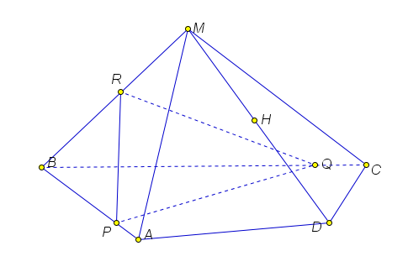
G
У
Х
N
F

Если две параллельные плоскости пересечены третьей, то линии их пересечения параллельны (свойство параллельных плоскостей)

Плоскость BMD пересекает две параллельные плоскости: PRQ и искомую плоскость α, которой принадлежит точка Н, по параллельным прямым RY и НХ.
- HX||RY
- НХ∩МВ=F
- FG||RP, FG∩MA=G
- FN||RQ, FN∩MC=N
- GH
- NH
- HGFN – искомое сечение
Заштриховать сечение

